1. Cálculo de años bisiestos

1. Identificar el Software Under Test.
método esBisiesto() de la clase Bisiestos.

2. Identificar los parámetros del SUT.
int año
- año → año que se quiere comprobar si es bisiesto o no.

3. Utilizando la técnica de la modelización de las entradas, crear caracterizaciones basadas en la funcionalidad, y sus particiones en bloques.
Caracterización q1 = “Condiciones a considerar para determinar que un año sea bisiesto”:
- Bloque b1 = Años divisibles entre 4 pero no entre 100 → bisiestos.
- Bloque b2 = Años divisibles entre 4, entre 100 y entre 400 → bisiestos.
- Bloque b3 = Resto de años → no bisiestos.
- Bloque b4 = Años inválidos (números negativos y el 0).

4. Elegir valores adecuados de cada bloque según diferentes criterios de cobertura. Prestad atención a los casos frontera que pueda haber en cada caso a la hora de elegir valores concretos para los tests.
Criterio Each Choice Coverage (ECC) → elegimos un valor de cada bloque (procurando elegir valores frontera)
- Para el bloque b1 → cualquiera entre 2004, 2008, 2012 (por ejemplo).
- Para el bloque b2 → cualquiera entre 1600, 2000, 2400 (por ejemplo).
- Para el bloque b3 → cualquiera entre 1, 1997, 2015 (por ejemplo).
- Para el bloque b4 → cualquiera entre -1, 0 (por ejemplo).

5. Escribir el código de pruebas con JUnit.
Código de pruebas con JUnit en el fichero “BisiestosTest.java”.

6. Escribir el código del SUT.
Código del SUT en el fichero “Bisiestos.java”.

2. Pruebas de caja blanca usando grafos

1. Dibujad el grafo de control de flujo.
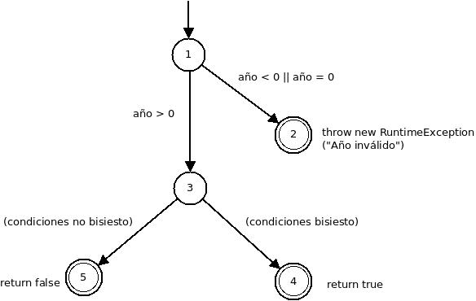

2. Enumerad los requisitos de prueba/test de acuerdo al criterio de los caminos principales (prime paths).
RT:
- A = [1, 3, 4]
- B = [1, 3, 5]
- C = [1, 2]

3. Enumerad caminos de prueba/test que satisfagan los requisitos del paso anterior.
Caminos de prueba (CP):
- i = [1, 3, 4]
- ii = [1, 3, 5]
- iii = [1, 2]

CP | RTs recorridos
i | A
ii | B
iii | C

4. Si los caminos de prueba/test ya son cubiertos por los tests que realizasteis en la parte A de esta práctica, añadid un comentario a los tests indicando qué caminos de prueba recorren.
Todos los caminos de prueba ya están siendo cubiertos por los tests de la parte A (primera parte).

5. Si hay caminos de prueba/test que no están cubiertos, escribid nuevos tests.
No hace falta escribir nuevos tests ya que, como se dijo en el punto anterior, todos los caminos de prueba están siendo cubiertos.

3. Análisis de cobertura en Eclipse

1. Para cada uno de los 4 programas, añadid una captura de pantalla en la que se vea la cobertura del SUT con todos los tests activados.
Con todos los tests activados, la cobertura inicial que se consigue es:

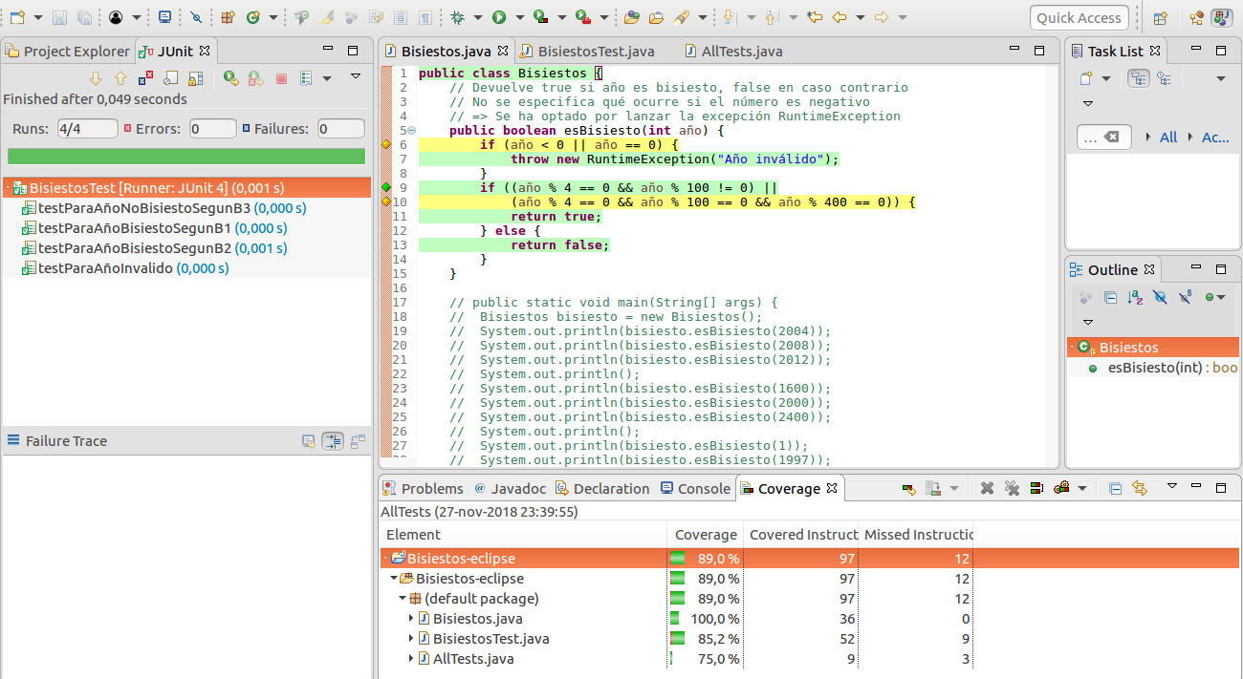

2. Si la cobertura no es del 100 % analizad por qué y cread nuevos tests que hagan que la cobertura suba hasta el 100 %. Si no os resulta posible, indicad a qué creéis que es debido.
La cobertura no es del 100 % porque hay combinaciones de los ifs que no se están ejecutando mediante los tests. No obstante, no es posible conseguir que la cobertura suba hasta el 100 % ya que, como se puede ver en la siguiente imagen, añadir más tests para probar más combinaciones en los ifs implica que a más bajo nivel haya instrucciones de los tests que no se ejecuten completamente. Por tanto, no se compensan las sentencias añadidas al no ejecutarse estas por completo, por lo que la cobertura decrece un poco respecto al 89 % global que obteníamos inicialmente.

